**São Paulo Tech School**

**Tecnologia Da Informação**

**PrimeBlog**

Pedro Augusto Lemos Rodrigues

Turma de CCOA

RA:04241018

SPTECH – junho/2024

**São Paulo**

**2024**

**CONTEXTO**

“Pocket Monsters”, mais conhecido como Pokémon, é uma franquia de multimídia criada por Satoshi Tajiri e Ken Sugimori, que teve seu início em 1996 no console Game Boy, lançado pela empresa Nintendo. O primeiro jogo foi produzido pela Game Freak e lançado pela própria Nintendo, rapidamente se tornando um fenômeno global. Desde então, a franquia inclui em seu repertório jogos de videogame, brinquedos, séries e filmes em formato anime, jogos de cartas colecionáveis, entre muitos outros produtos.

Desde seu lançamento em 1996, Pokémon é uma das franquias de mídia mais populares e lucrativas de todos os tempos, tendo um impacto significativo na cultura mundial. É frequentemente referenciado e mencionado em diversas mídias ao redor do mundo, sendo difícil encontrar alguém que não associe o nome Pokémon ao rato amarelo chamado Pikachu. Embora categorizado como de caráter infantil, sua profundidade e complexidade atraem públicos de todas as idades. A série envolve estratégia, gerenciamento de recursos e conhecimento sobre as diferentes espécies de Pokémons e seus tipos, sendo um jogo do gênero RPG. Além disso, muitos aspectos da série abordam temas como amizade, perseverança, ética no trato com animais, respeito pela natureza, evolução e a teoria neodarwinista, lei da conservação de energia, conceitos temporais como espaço-tempo e paradoxos temporais, teoria do multiverso, dentre outros.

No fim, Pokémon é muito mais do que apenas um jogo ou um anime; é um fenômeno cultural que continuará a evoluir com o passar dos anos. No entanto, a maioria das pessoas que não conhecem Pokémon a fundo pode achar que é algo infantil e que não vale a pena explorar mais profundamente. Contudo, sites e vídeos nas plataformas digitais que abordam esse tema ajudam a mudar a visão dessas pessoas, mostrando o real peso que Pokémon tem no cenário cultural mundial. Para aqueles que já conhecem e gostam da franquia, esses recursos ajudam a entender mais a fundo o significado e o contexto apresentado nas diversas mídias desta grandiosa franquia chamada Pokémon.

**Justificativa**

Ensinar as pessoas sobre Pokémon e mostrar que não é algo tão simples como ele aparenta ser.

**Objetivos**

Alcançar o maior interessa das pessoas sobre a franquia Pokémon, mostrar que esse jogos abora conceitos bem mais complexos do que imagina e mostrar que é possível usar Pokémon com uma abordagem didádica sobre termos científicos

Escopo

Descrição resumida do projeto

Quando as pessoas começam a gostar de qualquer coisa, seja um filme, uma série, ou um jogo, elas passam a consumir esse conteúdo ativamente, assistindo a vídeos nas plataformas digitais ou buscando sites informativos para se manterem atualizadas sobre o assunto. Com Pokémon não é diferente. No entanto, assim como a maioria das mídias de jogos, quadrinhos, filmes e séries no estilo anime, a franquia é frequentemente tratada pejorativamente como "algo de criança" ou como algo que não agrega valor à vida do consumidor. Embora Pokémon seja direcionado ao público infantil, seus conceitos e inspirações são muito mais profundos e abrangentes do que algo apenas para crianças. Diante desse cenário, o PrimeBlog surgiu com o objetivo de mostrar que este vasto universo não é tão simples quanto aparenta ser. Nosso blog ajudará os usuários a compreender melhor o mundo de Pokémon, seja você um fã da franquia ou não, utilizando informações retiradas de fontes oficiais e comparações entre o universo do jogo e o mundo real.

Resultados esperados

* Dados sendo capturados em tempo real;
* Funcionamento da Dashbord;
* Login e Cadastro funcionando de acordo com o esperado;
* Cliente consegue entender o conteúdo informativo presente no site

Requisitos

* Criação de um site blog informativo;
* Tela de Cadastro e Login;
* Tela de início;
* Função de validação e confirmação por Username no cadastro de usuários;
* Recuperação de senha;
* Explicar como funciona a evolução em Pokémon, as principais mecânicas, falar sobre as regiões e gerações de Pokémon, Explicar a lógica de cada tipo em Pokémon e a quem eles são fracos ou resistentes;
* Planejamento no Trello;
* Uso do GitHub;
* Operações matemáticas;
* Utilização de uma VM Linux
* Criação e utilização de tabelas e script no banco de dados;
* Inserido no contexto dos Objetivos de Desenvolvimento Sustentável (ODS) da ONU (Organização das Nações Unidas;
* Dashbord e indicadores;
* Aplicar conceitos apresentados nas aulas de socioemocional;
* Período de testes;

Backlog

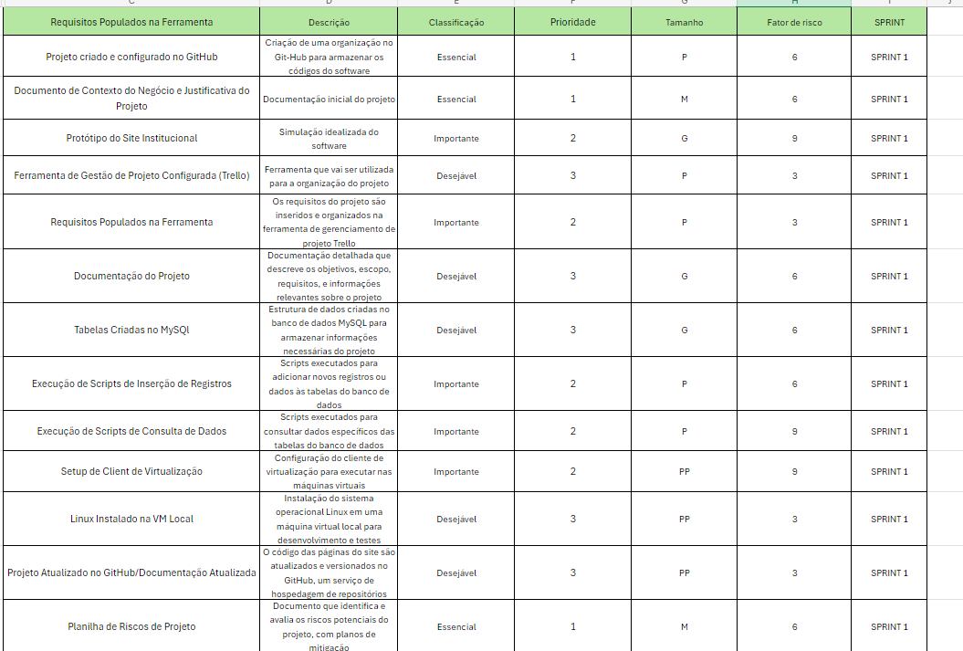

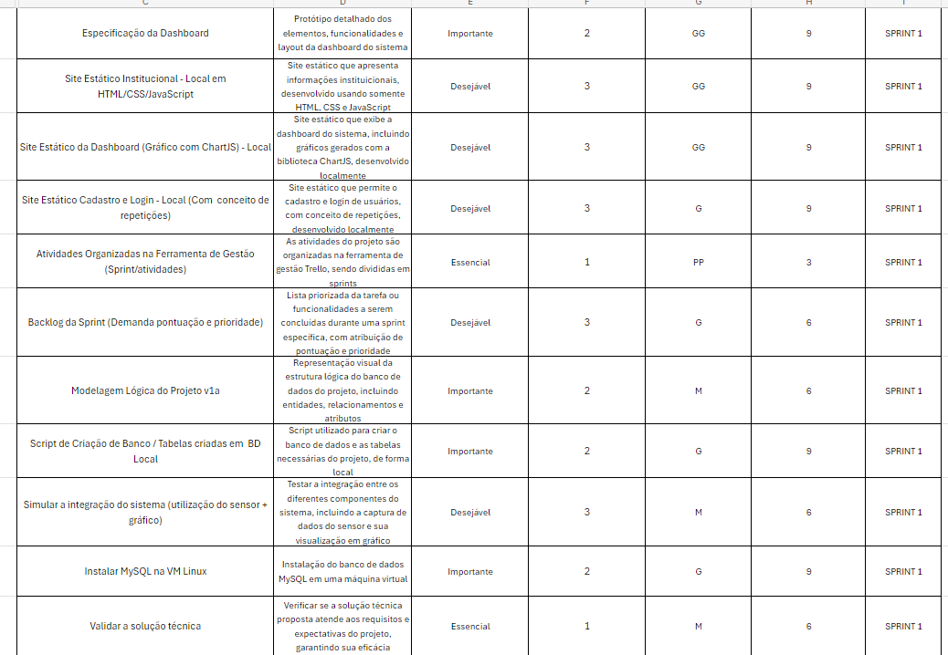

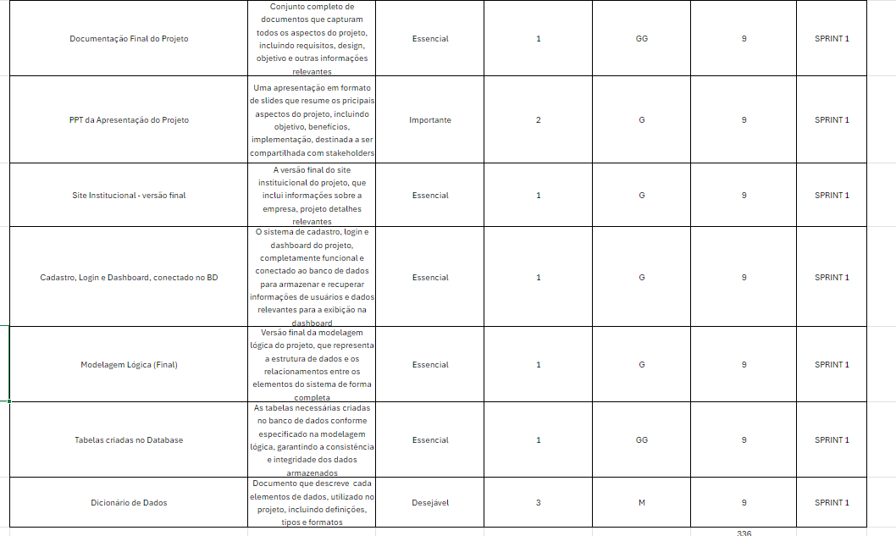

Premissas

A faculdade São Paulo Tech School irá disponibilizar:

• Licenças de acesso a nuvem de domínio da empresa Amazon (AWS);

• Licenças para o sistema gerenciador de banco de dados (SGBD) MySQL;

• Computadores para o desenvolvimento do projeto;

• Conexão com a internet necessária para a realização do projeto;

• Espaço para necessário para a apresentação do projeto;

O cliente irá:

• Utilizar as informações no site para estudar mais sobre como é o universo Pokémon.

Limites e exclusões

• Para o armazenamento de dados será usado o SGBD (MySql);

• Em caso de falha operacional no sistema de login e cadastro, os adiministradores irão averiguar a situação e resolvê-la o msi rápido possível

•;

• O intuito do projeto é o aprendizado sobre Pokémon;

Macro cronograma

- Tempo Total para Planejamento e Desenvolvimento do Projeto: 35 dias

• Sprint 1 – 35 dias (Semana do Dia 01/05/2024)

Recursos necessários

Será necessário:

• Computadores (desktop ou notebook) com o sistema operacional Windows (a partir de 10) e /ou Linux (Ubuntu);

• Acesso a IDE VSCode;

• Acesso ao SGBD MySQL;

• Acesso a ferramenta de gestão (Trello);

• Acesso a plataforma GitHub;

• Acesso a Oracle VirtualBox

Riscos e restrições

• Usuário não conseguir se cadastrar;

• Sistema não conseguir capturar os dados em tempo real;

• Dashboard mostrar os dados de forma errada;

• Desenvolvimento do projeto estar em atraso;

• Cliente pedir modificações em último momento;

• Cliente não gostar do resultado do site

Partes interessadas (stakeholders)

• Jogadores de Pokémon

•  Entusiastas sobre Pokémon

• Criadores de conteúdo sobre Pokémon